UNIVERSIDAD AUTÓNOMA DE CHIAPAS
Sistemas Operativos


Proyecto Integrador (Rodas Hernandez Angeles Dayana)
Evidencias srv-usuarios
Plataforma e-commerce distribuida sobre Rocky Linux


Docente: ISC. MCC. Ernaes Antonio Trujillo Vizuet
Integrantes: Cruz Arreola Axel Yeray
Palafox Sanchez Diego Daniel
Rodas Hernandez Angeles Dayana
Verdugo Hernandez Julio Santiago
Septiembre 2026

- Configurar el hostname:
sudo hostnamectl set-hostname srv-users
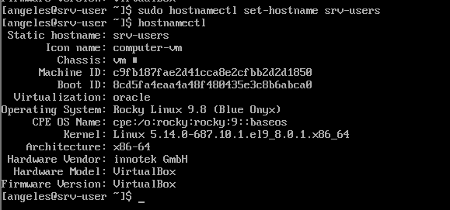

1.2 Verificar:
Hostnamectl
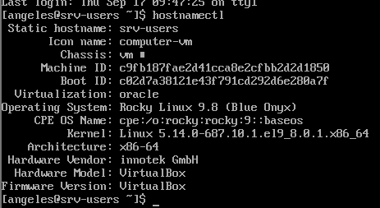

  - Crear el usuario no-root (serveruser)
sudo useradd -m -G wheel angeles
sudo passwd angeles
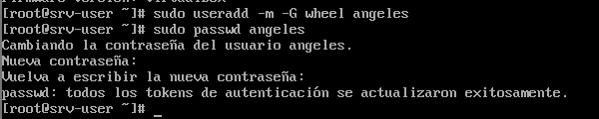

  - Verificar que tiene privilegios de administrador:
sudo -l -U angeles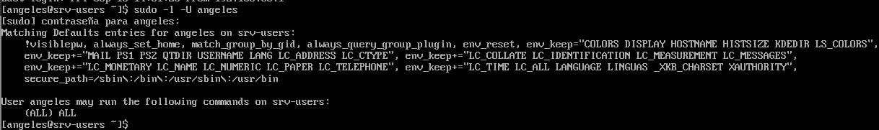

- Configura la IP estática.
sudo nmcli con mod "Conexión cableada 1" ipv4.addresses 192.168.100.11/24
sudo nmcli con mod "Conexión cableada 1" ipv4.method manual
sudo nmcli con up "Conexión cableada 1"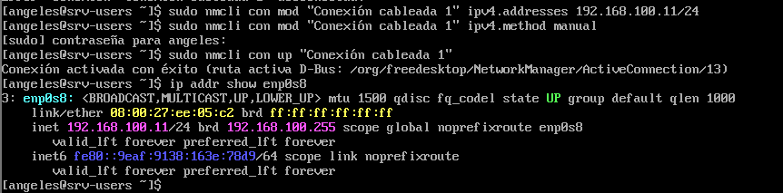

2.1 Verificar el estado de la conexión:
Nmcli device status
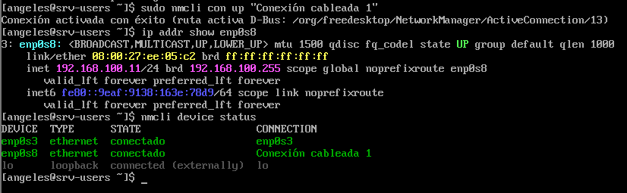

3.1 Hacer pings a equipos:
srv-products 192.168.100.10
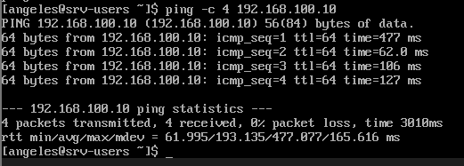
srv-products 192.168.100.12
Ping –c 4 192.168.100.12
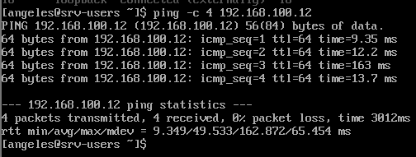
Ping srv—users - Srv-data (192.168.100.30)
